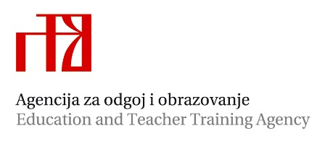

Stručni ispit socijalnih pedagoga zaposlenih u osnovnoj školi

Rok: osnovne škole 15. travnja do 1. lipnja

Stručni ispit polaže se u Osnovnoj školi Matije Gupca u Zagrebu, Davorina Bazjanca 2

Praktični i usmeni dio polagat će se 2. listopada 2020. prema rasporedu:

Ime i prezime pristupnika | Škola | Praktični rad | Usmeni dio
Katarina Liplin Varvir | OŠ braće Radić, Koprivnica | 14 – 14,40 | 14,50-15,30

Viša savjetnica:

Alma Rovis Brandić, mag. paed soc.

